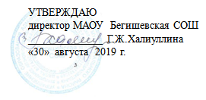

Расписание уроков

Курьинской основной общеобразовательной школы,
филиала муниципального автономного
общеобразовательного учреждения
Бегишевская средняя общеобразовательная школа
Вагайского района Тюменской области
на 2019-2020 учебный год

Режим работы на 2019-20120 учебный год

В начальных классах:
Пятидневная учебная неделя
Занятия в одну смену
Начало занятий 8 ч 30 мин
Окончание занятий 13 ч 15 мин
Продолжительность занятий 45 мин

Основная школа:
Пятидневная учебная неделя
Занятия в одну смену
Начало занятий 8 ч 30 мин
Окончание занятий 15 ч 50 мин
Продолжительность занятий 45 мин
Продолжительность 7,8 уроков 40 мин

Поурочный график занятий

Основная школа: Начальная школа:
1 урок 08.30 до 09.15 1 урок 08.30 до 09.15
2 урок 09.25 до 10.10 2 урок 09.25 до 10.10
3 урок 10.20 до 11.05 3 урок 10.20 до 11.05
4 урок 11.35 до 12.20 4 урок 11.35 до 12.20
5 урок 12.30 до 13.15 5 урок 12.30 до 13.15
6 урок 13.25 до 14.10
7 урок 14.20 до 15.00
8 урок 15.10 до 15.50

Третьего, шестого, восьмого классов НЕТ.

Режим работы в первом классе

Продолжительность учебного года в 1 классе– 33 учебные недели;

Продолжительность учебной недели – 5 дней.

Занятия для первоклассников организованы с понедельника по пятницу:
- учебные занятия в первую смену, начало занятий – в 8.30;
- объем максимально допустимой нагрузки в течение недели – 21 час, не более 4-х уроков в день, один раз в неделю – 5 уроков, за счет урока физической культуры;

Ступенчатый режим обучения:
в сентябре, октябре – 3 урока по 35 минут;
в ноябре – декабре 4 урока по 35 минут;
в январе – мае – 5 уроков по 40 минут.

Режим работы в первом классе на первую четверть

Пятидневная рабочая неделя.
В учебный день проводится три урока.
Продолжительность урока 35 минут.
Занятия в первую смену.
Начало занятий 8ч.30мин
Перемены 20 мин
Окончание занятий 10ч 55мин

Поурочный график занятий:
1-й урок 08.30 – 09.05.
2-й урок 09.25 – 10.00.
3-й урок 10.20 – 10.55

Расписание уроков в 1 классе на первую четверть

Понедельник | 1. Литературное чтение  2. Математика  3. Физическая культура
Вторник | 1. Математика  2. Русский язык  3. Окружающий мир
Среда | 1. Русский язык  2. Математика  3. Литературное чтение
Четверг | 1.Русский язык  2. Математика  3. ИЗО
Пятница | 1. Русский язык  2. Технология  3. Музыка

1 класс (первая четверть)

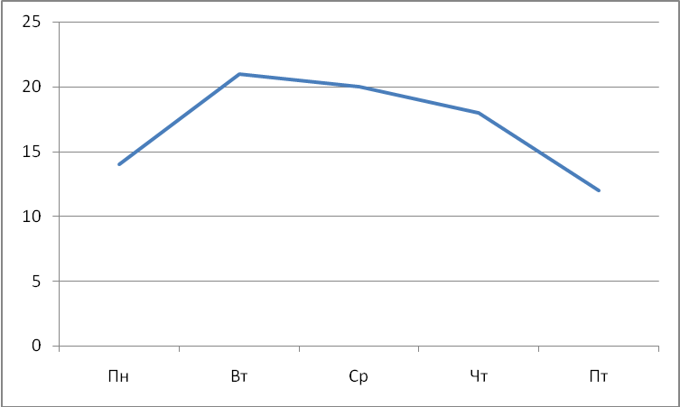

Понедельник 5+8+1=14
Вторник 8+7+6=21
Среда 7+8+5=20
Четверг 7+8+3=18
Пятница 57+2+3=12

Режим работы в первом классе на вторую четверть

Пятидневная рабочая неделя.
В учебный день проводится четыре урока.
Продолжительность урока 35 минут.
Занятия в первую смену.
Начало занятий 8ч.30 мин
Перемены 20 мин
Окончание занятий 12ч 00 мин
Поурочный график занятий:
1-й урок 08.30 – 09.05.
2-й урок 09.25 – 10.00
3-й урок 10.20 – 10.55
4-й урок 11.25 – 12.00

Расписание уроков в 1 классе на вторую четверть

Понедельник | 1. Русский язык  2. Математика  3. Физическая культура  4. Литературное чтение
Вторник | 1. Математика  2. Русский язык  3. Окружающий мир  4. ИЗО
Среда | 1. Русский язык  2. Математика  3. Окружающий мир  4. Литературное чтение
Четверг | 1. Русский язык  2. Математика  3. Физическая культура  4. Литературное чтение
Пятница | 1. Литературное чтение  2. Русский язык  3. Технология  4. Музыка

1 класс (вторая четверть)

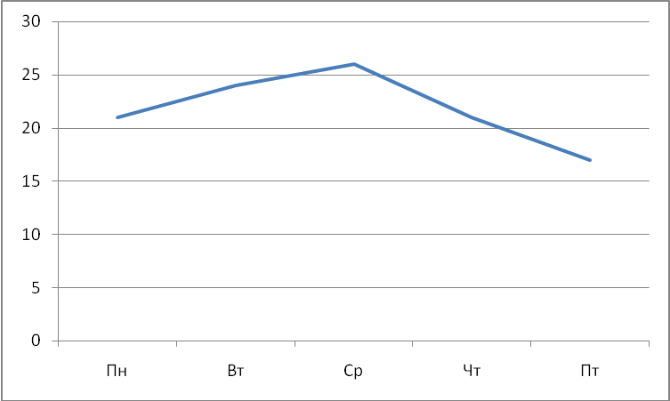
Понедельник 7+8+1+5=21
Вторник 8+7+6+3=24
Среда 7+8+6+5=26
Четверг 7+8+1+5=21
Пятница 5+7+2+3=17

Расписание звонков
1 ступень,1 класс,1 четверть
№ урока | Начало урока | Окончание урока | Длительность перемены | Примечание
1 | 8.30 | 9.05 | 20 мин
2 | 9.25 | 10.00 | 20 мин
3 | 10.20 | 10.55 | 30 мин | Прием пищи
4 | 11.25 | 12.05 |  | Динамическая пауза

1 ступень,1 класс, 2 четверть

№ урока | Начало урока | Окончание урока | Длительность перемены | Примечание
1 | 8.30 | 9.05 | 20 мин
2 | 9.25 | 10.00 | 20 мин
3 | 10.20 | 10.55 | 30 мин | Прием пищи
4 | 11.25 | 12.00 | 10 мин
5 | 12.10. | 12.50 |  | Динамическая пауза

1 ступень ,1 класс (3,4 четверти)

№ урока | Начало урока | Окончание урока | Длительность перемены | Прием пищи
1 | 8.30 | 9.10 | 10 мин
2 | 9.20 | 10.00 | 10 мин
3 | 10.10 | 10.50 | 30 мин | Прием пищи
4 | 11.20 | 12.00 | 10 мин
5 | 12.10 | 12.50 |  | Динамическая пауза

1 ступень 2 класс, 4 класс

№ урока | Начало урока | Окончание урока | Длительность перемены | Прием пищи
1 | 8.30 | 9.15 | 10 мин
2 | 9.25 | 10.10 | 10 мин
3 | 10.20 | 11.05 | 30 мин | Прием пищи
4 | 11.35 | 12.20 | 10 мин
5 | 12.30 | 13.15 | 10 мин
6 | 13.25 | 14.05 | 40 мин | Динамическая пауза

- ступень 5, 7, 9 классы

№ урока | Начало урока | Окончание урока | Длительность перемены | Прием пищи
1 | 8.30 | 9.15 | 10 мин
2 | 9.25 | 10.10 | 10 мин
3 | 10.20 | 11.05 | 30 мин | Прием пищи
4 | 11.35 | 12.20 | 10 мин
5 | 12.30 | 13.15 | 10 мин
6 | 13.25 | 14.10 | 10 мин
7 | 14.20 | 15.00 | 40 мин | Динамическая пауза

Расписание уроков 1, 2, 4 классов
Дни недели | 1 класс | 2 класс | 4 класс
Понедельник | 1. Русский язык  2. Математика  3. Физическая культура  4. Литературное чтение | 1. Русский язык  2. Математика  3. Физическая культура  4. Литературное чтение  5. Технология | 1. Русский язык  2. Литературное чтение  3. Математика  4. ОРКСЭ  5. Физическая культура
Вторник | 1. Математика  2. Русский язык  3. Окружающий мир  4. ИЗО  5.Физическая культура | 1. Окружающий мир  2. Немецкий язык  3. Математика  4.Русский язык  5.Физическая культура | 1. Окружающий мир  2. ИЗО  3. Математика  4. Русский язык  5.Литературное чтение
Среда | 1. Русский язык  2. Математика  3. Окружающий мир  4. Литературное чтение | 1. Литературное чтение  2. Русский язык  3. Математика  4. Немецкий язык | 1. Немецкий язык  2. Литературное чтение  3. Физическая культура 4.Математика  5. Русский язык
Четверг | 1. Русский язык  2. Математика  3. Физическая культура  4. Литературное чтение | 1. Русский язык  2. Математика  3. Физическая культура  4. Литературное чтение  5. ИЗО | 1. Русский язык  2. Немецкий язык  3. Окружающий мир  4. Технология
Пятница | 1. Литературное чтение  2. Русский язык  3. Технология  4. Музыка | 1. Литературное чтение  2. Русский язык  3. Окружающий мир  4. Музыка | 1. Русский язык  2. Музыка  3.Физическая культура  4. Математика

1 класс

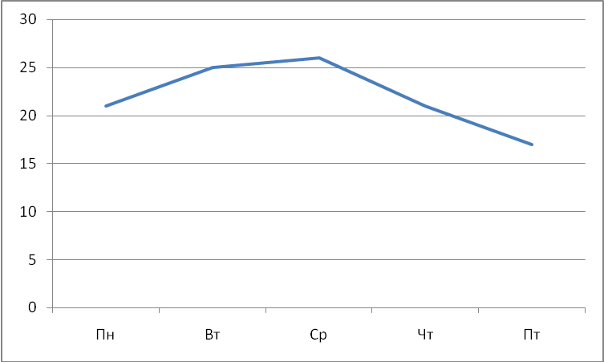
Понедельник 7+8+1+5=21
Вторник 8+7+6+3+1=25
Среда 7+8+6+5=26
Четверг 7+8+1+5=21
Пятница 5+7+2+3=17

2 класс

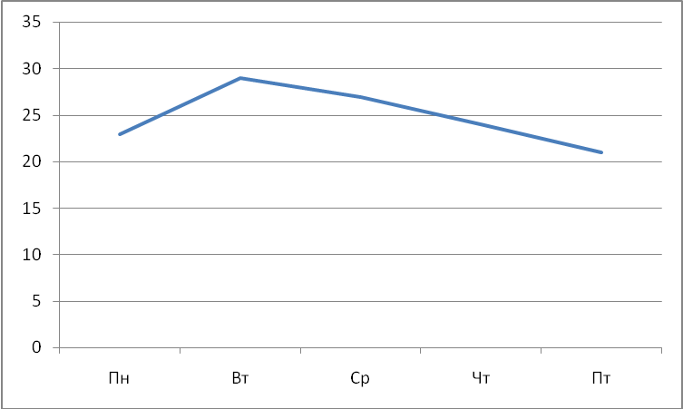
Понедельник 7+8+1+5+2=23
Вторник 6+7+8+7+1=29
Среда 5+7+8+7=27
Четверг 7+8+1+5+3=24
Пятница 5+7+6+3=21

4 класс

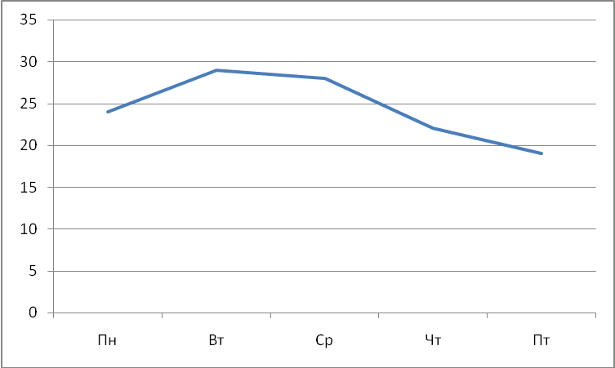

Понедельник 7+5+8+3+1=24
Вторник 6+3+8+7+5=29
Среда 7+8++1+8+7=28
Четверг 7+7+6+2=22
Пятница 7+3+1+7=19

Расписание уроков 5, 7, 9 классов

Дни недели | 5 класс | 7 класс | 9 класс
Понедельник | 1. Литература  2. Русский язык  3. Математика  4. Немецкий язык  5. История  6. Физическая культура | 1. История  2. Алгебра  3. География  4. Русский язык  5. Немецкий язык  6. ИЗО | 1. Алгебра  2. Биология  3. История  4. Физика  5. Русский язык  6. Литература  7.Физическая культура
Вторник | 1. Русский язык  2. Математика  3. География  4. Литература  5. Английский язык  6. Физическая культура | 1. Информатика  2. Русский язык  3. Литература  4. Геометрия  5. Физика  6. Английский язык  7. Физическая культура | 1. История  2. Химия  3. Геометрия  4. Немецкий язык  5. География  6. Литература  7. Английский язык
Среда | 1. Биология  2. Математика  3. Русский язык  4. История  5. Музыка  6.Английский язык | 1. География  2. История  3. Алгебра  4. Русский язык  5. Английский язык  6. Технология  7. Технология | 1. Физика  2. Информатика  3. История  4. Алгебра  5. Русский язык  6. Литература  7. Английский язык
Четверг | 1. Немецкий язык  2.Математика  3. Русский язык  4. Технология  5. Технология  6. Физическая культура | 1. Биология  2. Русский язык  3. Немецкий язык  4. Геометрия  5. Литература  6.Физическая культура | 1. Геометрия  2. Химия  3. Биология  4. Русский язык  5. Физика  6. Немецкий язык  7. Физическая культура
Пятница | 1. Литература  2. Русский язык  3. Немецкий язык  4. Математика  5. ИЗО | 1. Немецкий язык  2. Обществознание  3. Алгебра  4. Музыка  5. Физика  6. Физическая культура | 1. Алгебра  2. Немецкий язык  3. Обществознание  4. ОБЖ  5. География  6. Предметный курс по русскому языку «Комплексный анализ текста»  7.Предметный курс по биологии "Человек и природа"/ по географии «Познание мира по картам»

5 класс

Понедельник 4+8+10+9+5+3=39
Вторник 8+10+7+4+9+3+4=51
Среда 10+10+8+5+2+9=44
Четверг 9+10+8+4+4+3=38
Пятница 4+8+9+10+3=34

7 класс

Понедельник 6+10+6+11+10+1=44
Вторник 4+11+4+12+8+10+2=51
Среда 6+6+10+11+10+2+2=47
Четверг 7+11+10+12+4+2=46
Пятница 10+9+10+1+8+2=40

9 класс

Понедельник 7+7+10+13+6+7+2=52
Вторник 10+12+8+9+5+7+9=60
Среда 13+7+10+7+6+7+9=59
Четверг 8+12+7+6+13+9+2=57
Пятница 7+9+5+3+5+6+7=42

